V1版本实施计划
AI沟通助手 - Flutter Android与Next.js后端
V1重点 在3周内完成，优先确保儿童越南语表达忠实翻译为英语；不擅自缩写、不更换主语，也不把意愿陈述改成疑问句。
版本：V1 - 3周实施计划
状态：已准备提交审批并实施
编制日期：22/07/2026
范围：Flutter Android、Next.js后端、AI翻译、规则/缓存、TTS和管理端

1. 执行摘要
V0版本已完成初步测试，并在真实设备、真实网络及release版APK上相对稳定运行。因此，V1不以重建基础设施或大规模扩展功能为重点。最重要的目标是在识别、规则/缓存、AI和音频播放的整个链路中，提高越南语到英语翻译的忠实度。
产品要求已从“改写为简短、易说的英语句子”调整为“尽可能少作解释、忠实翻译，同时保持英语自然且语法正确”。这一变化必须在全链路同步实施；如果只修改AI提示词而保留旧规则或旧缓存，应用仍可能播放错误译文。
范围决策 三周内，项目团队集中处理翻译质量、规则/缓存治理、管理端人工修正闭环、回归测试和V1发布。原生BLE、iOS、独立ASR以及大型基础设施重构留到后续阶段。

2. V0版本现状
应用目前采用Android优先架构，前端为Flutter，后端为Next.js。主流程已完成从录音到显示英语文本并播放TTS的连接。现有重要组件包括：
- Flutter负责界面、录音状态、700毫秒VAD、历史记录、回放，以及越南语/简体中文界面语言设置。
- Android SpeechRecognizer在可用时优先使用；OpenAI Realtime WebSocket用于实时识别；Batch Chunks和WAV作为降级方案。
- Next.js后端保存API密钥、提示词、规则、语义缓存、文本缓存、音频缓存、历史记录、遥测数据及管理端功能。
- 音频通过just_audio播放；音频缓存按内容和语音配置进行标识，以缩短再次播放时间。
- 架构已为BLE优先做好准备，但由于尚无真实设备和原生解码器，目前无法完成充分验证。
- 后端已具备使用无服务器PostgreSQL和对象存储的能力，但扩展存储并非三周V1的重点。

3. 需要解决的核心问题
当前问题主要不在速度或连接，而在于系统可能理解了大致意图后，又改写成另一句话。这不符合管理方要求，即必须忠实保留儿童原话的含义。
越南语：妈妈，我想买这个。
V1译文：Mom, I want to buy this.
不接受：Can we buy this?
越南语：妈妈，我们可以买这个吗？
V1译文：Mom, can we buy this?
越南语：我不想买这个。
V1译文：I don't want to buy this.
越南语：爸爸，请给我买这个。
V1译文：Dad, please buy this for me.
需要同时处理的三个技术原因：
提示词当前允许模型进行意译。
使用“rewrite”的描述并要求短句，可能导致模型省略称呼、更换主语，或把陈述句改成疑问句。
规则和语义意图可能过度泛化。
一句话即使只是与已保存意图相近，也可能被替换为样例句，尽管原句包含重要差异。
旧缓存可能继续复用已不再有效的结果。
如果不进行版本化或失效处理，新的提示词也无法修正已经缓存或已提升为规则的句子。

4. V1翻译质量定义
本文所称“忠实翻译”，是指在内容和沟通功能上保持忠实，而不是机械逐词拼接。译文可以调整语序以符合英语表达，但不得改变儿童说出的信息。
- 在具有实际意义时，正确保留说话者、被称呼者和人称代词。
- 正确保留肯定、否定、疑问、愿望、请求或建议等句子功能。
- 不得自行回答问题、添加建议、增加礼貌程度或推测意图。
- 不得遗漏重要的对象、地点、时间、数量、属性或否定词。
- 优先生成自然、足够简洁的英语句子，但不得以牺牲内容为代价。
- 当源句不清晰时，系统应保留确定部分并记录以供评估；不得自行补充信息。

5. V1版本范围

5.1. 必须实施的内容
- 按照忠实翻译原则规范翻译提示词，并提升提示词版本。
- 审查精确规则、语义意图、已提升规则和文本缓存；修正或移除导致语义错误的映射。
- 按源句、提示词/模型及必要上下文对缓存进行版本化，避免复用旧结果。
- 允许管理端修改、审核并保存标准译文；记录修改前后内容及审核人员。
- 仅在最终英语文本确认正确后，才生成或预热音频。
- 建立翻译测试集、全链路回归测试和质量指标报告。
- 部署V1后端并构建V1 APK/AAB，同时具备回滚至V0的能力。

5.2. V1暂不纳入的内容
- 完成原生BLE、Opus解码器和INNOTRIK真实硬件测试。
- 发布iOS版本或全面重新设计Flutter界面。
- 如果当前存储仍能满足受控试验阶段，则不进行大型基础设施迁移。
- 除修改、审核、搜索、历史记录和翻译质量跟踪外，不新增其他管理端功能。

6. 第1周：统一要求并测量当前质量
本周目标 形成经管理方批准的翻译标准、面向忠实翻译的V1提示词和处理版本、一套具有代表性的测试句，以及完整的错误规则/缓存清单。

实施计划
第1天 - 确定翻译标准并部署V1提示词
PM/PO、后端/AI人员和英语审核人员统一以下标准：保留主语、称呼、否定、句型、对象和上下文；并明确存在多个正确译文时的优先规则。同时把要求从改写调整为忠实翻译，增加不得更换主语、不得改变句型、不得自行回答或增加含义等约束。提升处理版本，例如translation-v1-faithful，以区分V0和V1结果；在扩充数据集前，先运行30-50组对比句。
第2天 - 建立标准数据集
至少创建300句；较理想的目标是500句带有已审核英语译文的越南语句子。数据集必须包含家庭沟通、儿童短句、省略成分的句子以及容易混淆的句对。
第3天 - 补充口音和地区表达
补充越南北部和南部表达方式、常见方言词、语气词和不完整句。把越南语识别错误与英语翻译错误分开，避免在错误层级进行修正。
第4天 - 盘点规则和缓存
审查精确规则、语义意图、已提升规则、AI文本缓存和音频缓存。标记可能缩短源句或改变源句含义的映射。
第5天 - 测量V0基线
通过V0和V1全链路运行整个测试集；比较结果，按ASR、提示词、规则、缓存、TTS或播放分类错误，并建立第2周需要处理的P0/P1问题清单。

周末交付物
- 经PM/PO批准的翻译规范、提示词和V1处理版本。
- 包含标准译文和重点句组的300-500句测试集。
- V0基线报告，以及按规则、缓存或AI等结果来源对V1进行的初步比较。
- 需要修改、删除或迁移的缓存/规则清单。

完成条件
- 100%的测试句均有明确审核负责人。
- 至少包含30组对比句，例如愿望/疑问、肯定/否定。
- 每个重要错误都能确定故障层级和预计处理方式。

7. 第2周：调整翻译链路和管理端修正闭环
本周目标 新句、已缓存句以及由管理端修正的句子都能返回忠实译文；变更不得明显降低现有响应速度或稳定性。

实施计划
第1天 - 在标准数据集上验证V1提示词
在全部已审核的300-500句上运行V1提示词；与标准译文比较，并按提示词、精确规则、语义意图或缓存分类错误。只有在主语、否定和句型等重点句组达到要求后，才最终确定提示词；验证结果将作为次日收紧规则和语义匹配的输入。
第2天 - 收紧规则和语义匹配
仅当匹配足够严格且译文已经审核时，才优先使用精确规则。语义意图只用于分类或建议，不得用一个通用样例句替换整句陌生表达。
第3天 - 清理缓存并进行版本化
使不符合标准的旧译文失效，防止旧音频关联到新文本，并确保缓存键包含源句、模型、语音、速度和提示词版本。
第4天 - 完善管理端修正闭环
管理员修改译文时，系统保存源句、旧结果、审核后结果、修改人和时间。下次使用时优先采用已审核版本，并按正确内容重新生成音频。
第5天 - 集成测试
执行单元测试、API测试，以及从Flutter到播放的端到端测试。比较V0/V1的质量和延迟；试点前修复P0问题。

周末交付物
- V1翻译提示词和策略已在标准集上验证并统一应用。
- 已删除错误的旧规则/缓存，或完成受控迁移。
- 管理端修正闭环正常运行并保存修改历史。
- 翻译质量与延迟回归报告。

完成条件
- 标准集上的整体忠实度至少达到95%。
- 否定、主语和句型等重点句组达到100%。
- 不再出现已知的V0缓存覆盖V1结果的问题。
- 延迟相较基线增加不超过200毫秒，或不超过已商定的P95阈值。

8. 第3周：试点、稳定和发布
本周目标 获得可交付的V1后端和V1 APK/AAB，并附质量报告、管理端操作指南、回滚方案以及转入下一阶段的问题清单。

实施计划
第1天 - 受控试点
在真实设备上完成500-1,000次自然沟通发言。优先覆盖不同年龄、越南北部和南部口音，以及规则库中不存在的句子。
第2天 - 分析实际错误
使用遥测数据和管理端按识别、翻译、缓存、TTS或播放分类错误。在把问题归因于AI之前，将最终越南语文本与译文进行核对。
第3天 - 修复P0/P1问题
只处理直接影响忠实度、播放错误音频、无法播放或导致主流程失败的问题。不在范围内的新功能转入待办清单。
第4天 - 回归测试并准备发布
重新运行整个标准集，执行真实网络/设备冒烟测试，检查生产配置、版本、签名及后端回滚能力。
第5天 - 发布与交付
部署V1后端，生成版本信息明确的APK/AAB，并交付验收报告、管理端运行文档和发布后监控计划。

周末交付物
- V1后端已部署并提供版本/健康状态信息。
- V1 APK/AAB具备生产配置和符合发布范围的签名。
- 试点报告、已关闭问题清单及V1后的待办事项。
- 管理端修改、审核和检查译文的操作指南。
- 后端与应用回滚运行手册。

完成条件
- 整体忠实度至少达到95%；重点句组达到100%。
- 在100%的验收样本中，显示文本与播放音频一致。
- 试点期间处理成功率至少达到97%。
- 无崩溃、录音卡死或缺少控制措施的P0问题。
- 管理端修正内容在下一次使用时正确生效。

9. V1技术栈
保持技术栈稳定，使三周时间集中用于提升翻译质量，而不是更换平台。
移动端客户端
Flutter/Dart、Android API 24+；使用record采集PCM/WAV，audio_session管理音频焦点，just_audio播放MP3/TTS，HTTP客户端连接后端。
语音识别
Android SpeechRecognizer用于默认流式模式；设备或需要云端处理时通过WebSocket使用OpenAI Realtime；Batch Chunks和WAV作为降级方案。
后端
Next.js 16、TypeScript、OpenAI SDK和HTTPS API；只有后端保存密钥、提示词、规则/缓存、历史记录和遥测数据。
AI翻译
在规则/缓存之后使用低成本文本模型作为降级方案；V1提示词侧重忠实翻译，并强制执行回归测试。
TTS和缓存
TTS流式输出、音频URL，以及按文本 + 模型 + 语音 + 速度哈希的缓存；资源保持不可变，便于设备快速复用并避免播放错误音频。
存储
可使用Neon PostgreSQL和Vercel Blob/对象存储。V1仅在需要确保管理端数据、缓存和音频不丢失时扩展；如无必要，不进行大型迁移。
运维
当前生产后端使用Railway，并采用结构化日志、请求ID、延迟跟踪和首帧音频时间监控。

10. UI界面草图分析
参考图展示了由可穿戴设备、手机应用和云端AI组成的产品方向。草图把体验从实时口语练习扩展到情景学习、生词本、语音选择、进度跟踪、设备管理和实体按键配置。该方向适合完整产品，但明显超出三周V1的范围。
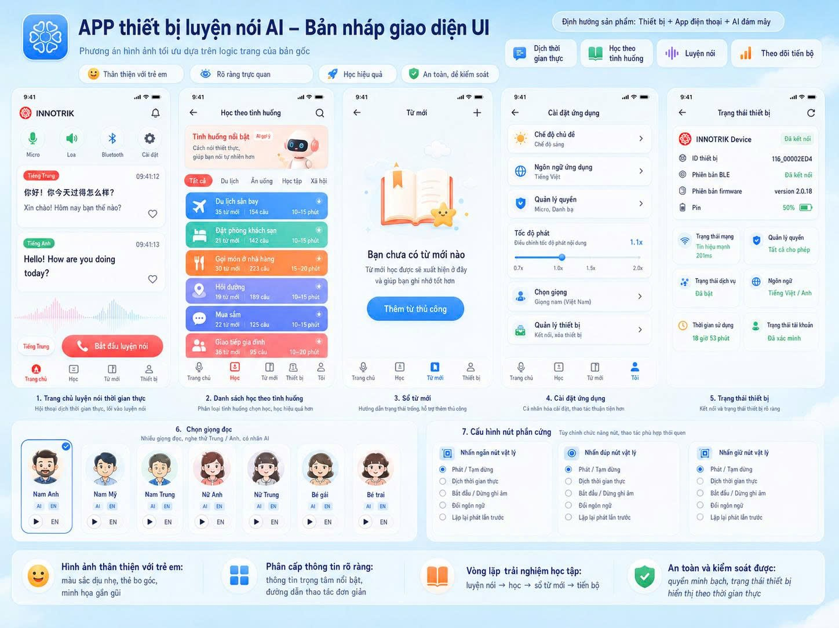
图1. UI方向草图：口语练习、学习、设备与个性化

10.1. 图中呈现的用户体验步骤
步骤1 - 实时口语练习首页：方向良好，但需调整为正确的语言组合。
界面已把说话和回放任务置于中心，同时显示麦克风、扬声器、蓝牙状态和句子历史。但草图中的中/越/英标签与当前业务不一致；当前业务是儿童说越南语并获得英语句子。
步骤2 - 情景学习：有价值，但不属于V1范围。
旅行、餐饮、学习、问路、购物和家庭等分类形成了清晰的学习路径。该功能需要独立的内容、进度、规则和数据，因此不应插入三周冲刺。
步骤3 - 生词本：空状态设计良好，建议列入路线图。
无生词时的提示和手动添加按钮易于理解。若纳入产品，需要定义自动记录单词、用户同步以及儿童数据保护标准。
步骤4 - 应用设置：部分适合V1。
播放速度、语音选择、界面语言和设备管理的分组合理。访问权限必须遵守最小权限原则；如果核心流程不使用通讯录，则尤其不应申请通讯录权限。
步骤5 - 设备状态：适合具备真实硬件后的阶段。
电量、固件、BLE、网络质量和权限展示清晰。在获得真实INNOTRIK设备前，该界面只能使用模拟数据，或在V1发布版中隐藏，以免造成错误预期。
步骤6 - 语音选择：方向良好，但初期应限制选项。
多种语音有助于个性化和听力训练，但V1应只保留少量已充分测试的语音。每种语音、模型和速度都必须包含在音频缓存键中，以免误播旧文件。
步骤7 - 实体按键配置：方向正确，但目前无法验收。
短按、双击和长按是易于理解的操作模式。只有在具备原生BLE和真实设备后才应实施，以验证操作冲突、延迟以及锁屏时的行为。

10.2. 设计方向的优势
- 柔和的配色、圆角卡片和友好插图适合儿童用户群体。
- 信息层级较清晰：主要操作、设备状态和学习内容被分成易于浏览的区域。
- 不向儿童显示后端URL、规则/AI来源或不必要的技术信息。
- 产品流程形成合理闭环：口语练习、情景学习、保存生词并跟踪进度。
- 设备状态和权限界面可增强家长的安全感和透明度。

10.3. UX风险与无障碍能力
- 底部导航不一致：首屏有四个项目，后续界面有五个项目，并增加“我的”。
- 带电话图标的红色按钮容易被理解为拨打或挂断电话；口语练习按钮应使用麦克风图标，并明确显示录音状态。
- 部分辅助文字、状态标签和粉彩颜色可能对比度不足；状态不应只靠红色/绿色区分。
- 首页的麦克风、扬声器、蓝牙和设置按钮需要明确区分状态显示与可点击操作。
- 设备界面显示了较多技术信息；应优先展示电量、连接状态和修复操作，而不是向儿童集中展示全部元数据。
- 仅凭图片无法判断触控尺寸、TalkBack、150-200%字体、小屏幕、减少动态效果和阅读顺序；必须在真实运行的Flutter版本上测试。

10.4. V1计划采用决策
V1保留 实时口语练习首页、越南语到英语语言对、回放、播放速度、少量已测试语音、基础连接状态，以及越南语/简体中文界面语言。只有在直接支持翻译质量且不降低现有链路速度时，才实施UI变更。
转入路线图 情景学习、生词本、完整进度跟踪、实体按键配置、真实固件/BLE和扩展语音列表。待V1达到忠实翻译标准后，这些内容适合安排在V1.1/V2。

11. OpenAI Realtime成本规划

11.1. 语音识别成本

后端当前使用gpt-realtime-whisper进行OpenAI Realtime ASR。2026年7月23日参考价格为每分钟音频0.017美元，按实际处理的音频时长计费。OpenAI – GPT-Realtime-Whisper

估算公式：

每次ASR费用 = 音频秒数 ÷ 60 × 0.017美元

按内部规划汇率1美元 = 26,000越南盾暂时折算：
发言时长 | 每次费用（USD） | 每次费用（VND）
3秒 | 0.00085 USD | 约22越南盾
5秒 | 0.00142 USD | 约37越南盾
8秒 | 0.00227 USD | 约59越南盾
10秒 | 0.00283 USD | 约74越南盾
按平均每次发言5秒计算：
- 试点500-1,000次：约18,000-37,000越南盾的Realtime ASR费用。
- 每天1,000次：每月约110万越南盾。
- 每天10,000次：每月约1,100万越南盾。
以上数字不包含税费、后端基础设施、存储和网络传输费用。

11.2. 单次完整处理成本
在当前架构中，OpenAI Realtime主要用于生成越南语转写。随后系统还可能产生以下费用：
- 如果没有规则或文本缓存，则使用gpt-4o-mini翻译：短句预计约1-2越南盾/句。OpenAI – GPT-4o mini
- 如果没有音频缓存，则使用tts-1生成音频：40-80个英语字符约需16-31越南盾。OpenAI – TTS-1
因此，一个全新且时长约5秒的句子，预计OpenAI总费用为每次54-70越南盾。已有规则、文本缓存和音频缓存的句子，主要只剩Realtime识别费用，约每次37越南盾。

11.3. 未来降本方案
- 手机麦克风继续默认使用Android SpeechRecognizer；通过该路径成功识别时，不产生OpenAI Realtime ASR费用。
- 针对30-50个常见BLE意图使用高置信度离线ASR。试点后的目标是把需要调用Realtime的次数降低约40-50%。
- 使用VAD裁剪开头和结尾的静音。每减少1秒音频，每次约节省7.4越南盾；1,000次约节省7,400越南盾。
- 不要同时运行Realtime和Batch Chunks。只有在Realtime确实失败时才调用Batch，避免为同一次识别支付两次费用。
- 继续优先使用规则、文本缓存和音频缓存。这些层可以减少翻译和TTS费用，但不能减少为获取转写而已经发生的Realtime ASR费用。
- 遥测应记录音频时长、ASR模式、翻译来源、音频来源和降级状态，并每月与OpenAI Usage核对。
- 设置50%、80%和100%预算预警；每季度更新价格表和规划汇率。
V1成本目标：5秒发言的Realtime ASR平均费用不超过每次40越南盾，Batch降级率低于2%；离线BLE ASR通过真实设备验证后，Realtime成本至少降低40%。

12. V1整体验收标准
- 翻译质量：标准集上至少达到95%；否定、主语变更、句型变更及关键业务场景达到100%。
- 一致性：在相同上下文中，相同句子不得在既定策略之外返回不同结果。
- 缓存：V1发布后，不再出现已知的错误V0译文/音频被继续使用的情况。
- 管理端：已审核的修正内容能够保存、追溯并在下次使用时正确应用。
- 音频：显示的英语文本必须与播放内容100%一致。
- 性能：需要AI的句子相较基线增加不超过200毫秒；缓存命中速度应与V0相同或更快。
- 稳定性：试点成功率至少97%，第3周末无崩溃或未处理的P0问题。
- 发布：后端和APK/AAB具备版本信息、生产配置、回滚文档和验收报告。

13. 风险与控制措施
旧规则继续导致句子错误
建立受影响规则清单，提升版本，并在发布前按结果来源执行回归测试。
翻译过于贴近原文，导致英语不自然
采用“忠实但语法正确”的标准，允许多个已审核的正确答案；不接受改变意图。
ASR识别错误却被评估为翻译错误
单独保存最终越南语转写并分层评估：先评估ASR，再评估翻译。
音频缓存与文本不同步
根据最终文本生成音频，按内容版本锁定缓存，并在管理端修改译文时使旧音频失效。
新增要求导致计划延期
第1周第1天后冻结范围；只有P0/P1问题可以插入冲刺，其余转入待办清单。
减少语义规则后API费用上升
跟踪缓存命中率和AI降级率；仅在译文审核通过后才提升为规则，不以牺牲质量换取成本下降。

14. V1最终交付资料
- 已部署的V1后端，包含版本信息和回滚指南。
- V1 APK/AAB、version code/version name及生产环境配置。
- 经批准的忠实翻译规范文档。
- 300-500句测试集及最终结果报告。
- 已修改、已失效及仍需跟踪的规则/缓存清单。
- 使用管理端修改、审核和检查音频的操作指南。
- 基于试点数据的延迟、成功率、缓存命中率和预计成本报告。
- V1后待办事项：原生BLE、缺少Google服务的中国设备、扩大用户规模、生产PostgreSQL和儿童数据政策。

15. 结论与审批建议
该三周计划符合当前状态：V0平台已经稳定运行，产品价值方面的主要问题是翻译忠实度。集中改进提示词、规则/缓存、管理端修正闭环和标准测试集，可以在不拖慢现有稳定功能的情况下实现可衡量的提升。
审批建议 批准V1以“忠实翻译儿童原话含义”为目标，三周内冻结范围，并以第12节的验收标准作为发布条件。

